- 换热器
第一节 概述
一、换热器的分类：
混合式：热介质与加热物料直接接触
间壁式：热介质通过金属板或管壁传热
蛇形管式换热器
管式 套管式
间壁式 列管式换热器
板式 板式换热器
螺旋板式换热器
夹套式换热器

Q=KF△tm
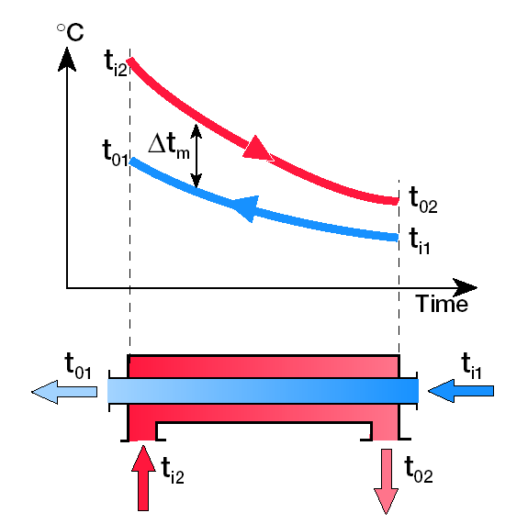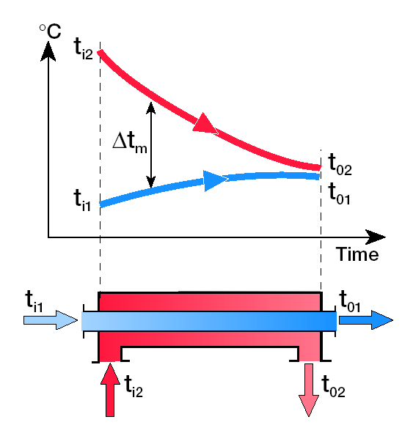二、常见换热器
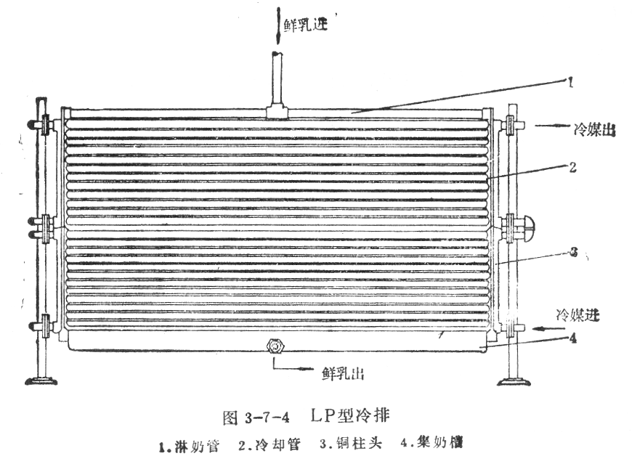
冷排

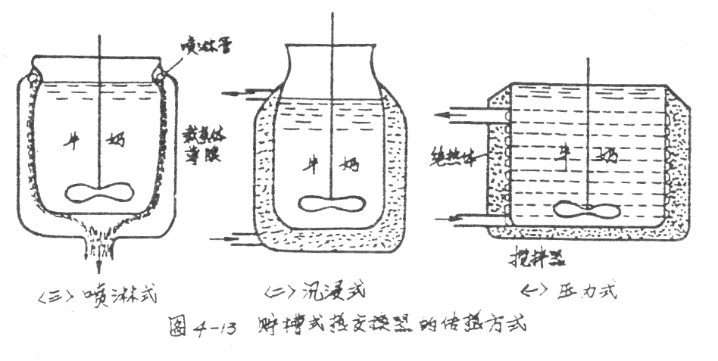
贮槽式换热器 (冷热缸)
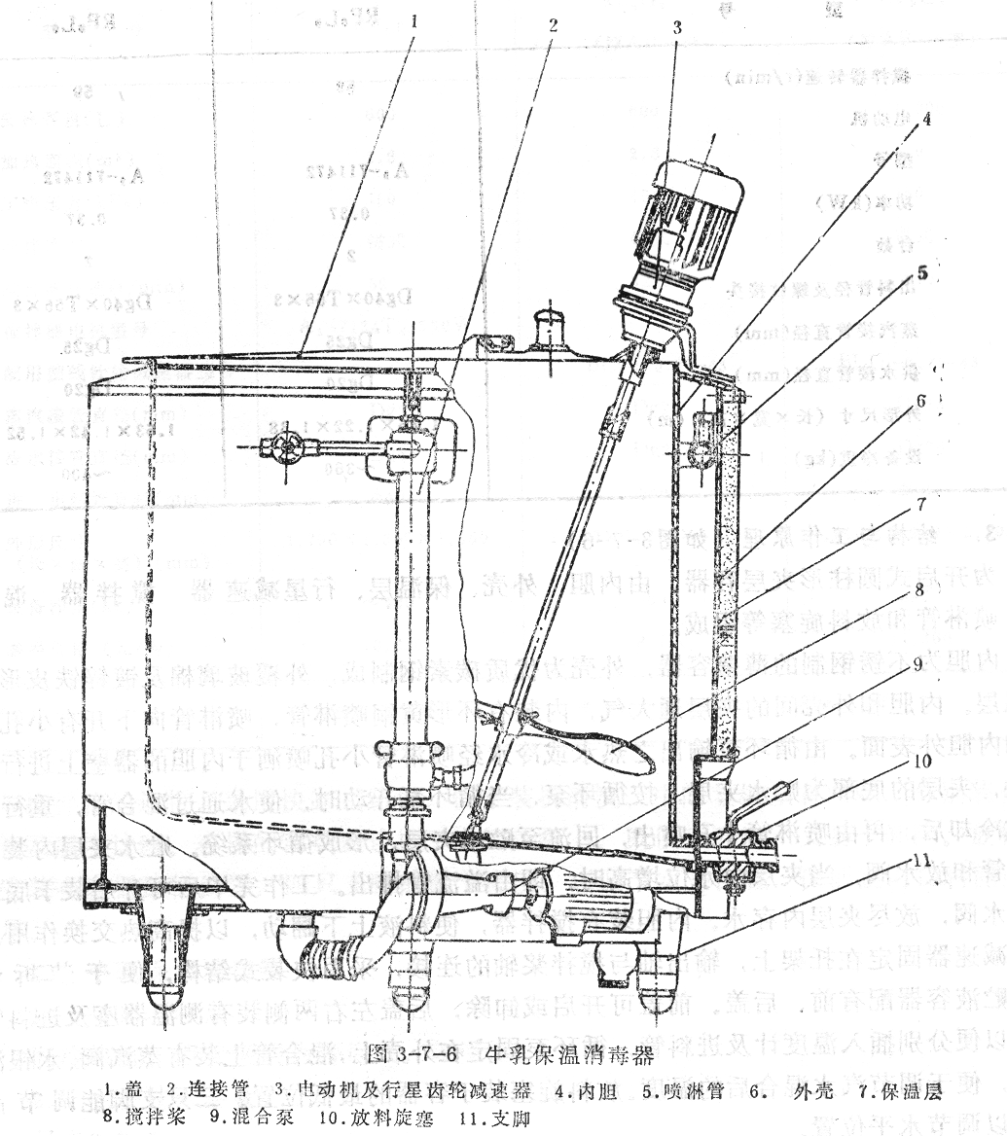
喷临式冷热缸

套 管 式 换 热 器

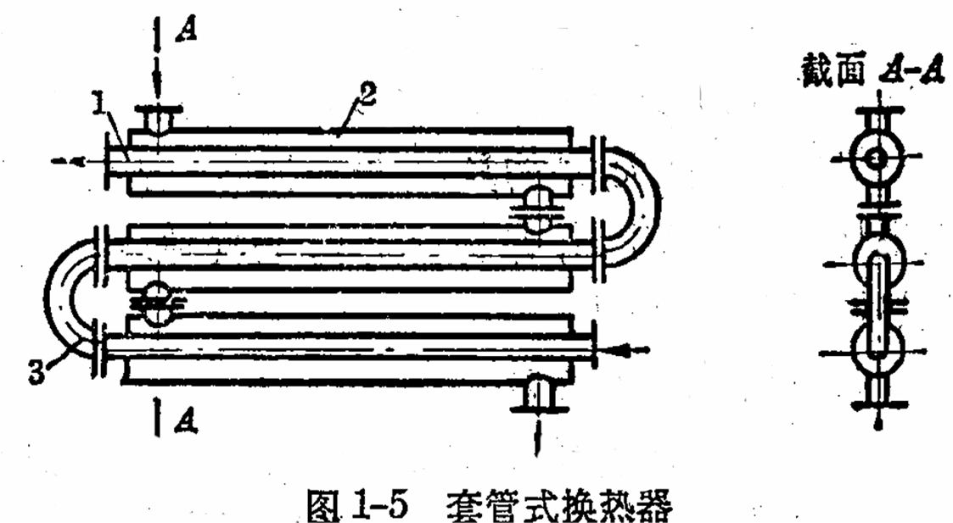

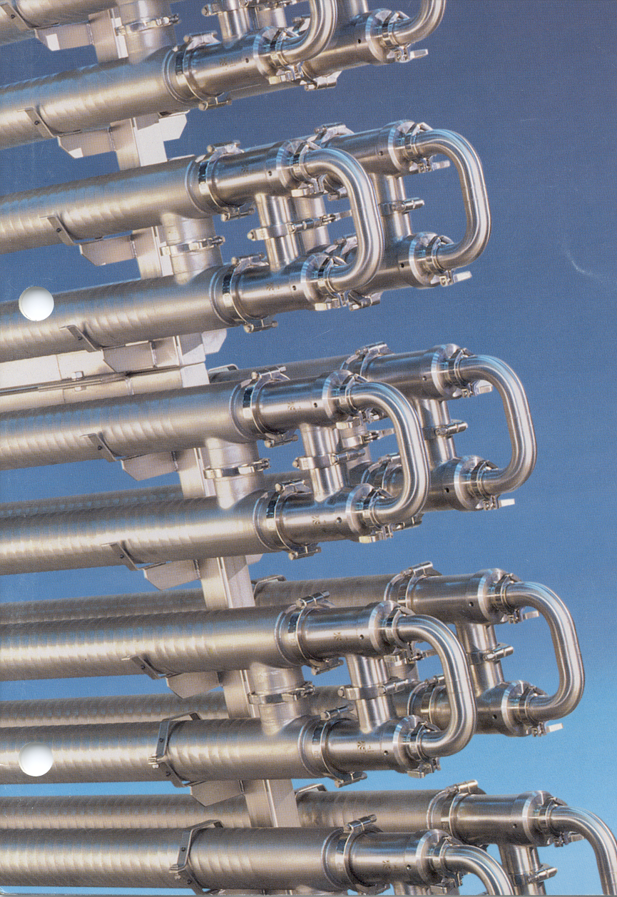
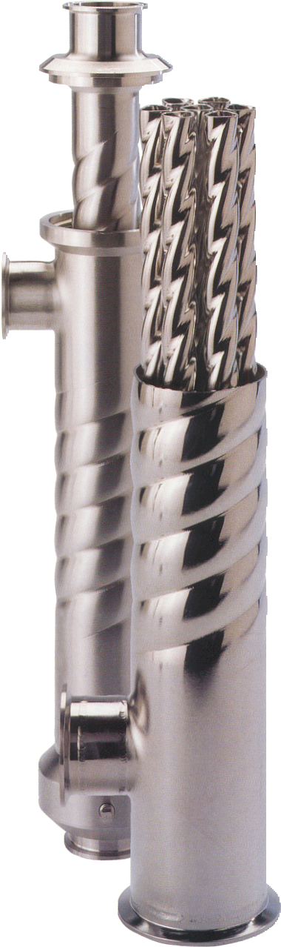
管 式 换 热 器

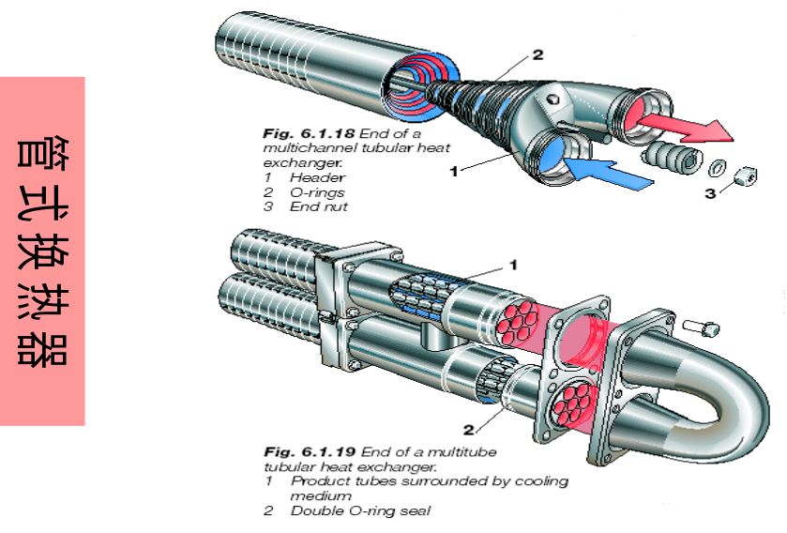
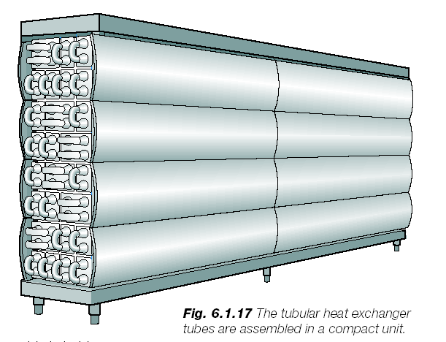
管 式 换 热 器


